工业地域
【课标要求】
2.5 结合实例，说明工业的区位因素。
【学习目标】
1.通过读图，认识世界主要工业区的位置与名称；
2.运用工业区位理论，分析重要工业区的形成与发展；
3.理解工业活动中的因地制宜与可持续发展；
【课前预习】
阅读必修二课本69-71页“二、工业地域的形成”部分，完成自主梳理。
1．工业联系：包括产品联系、空间联系、________联系等。
2．工业集聚
(1)概念：具有________的工厂，往往发生近距离集聚的现象。
(2)意义：充分利用___________，加强彼此之间的__________，降低_____________等。
扩大总体生产能力，降低________，提高利润，获得规模效益。
3．工业地域：由于____________________的作用，工业生产在空间上形成规模不等、形态各异的工业地域。
4．工业扩散
(1)出现时间：一般出现在__________后期。
(2)形成条件
【课堂导学】
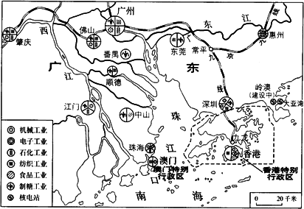
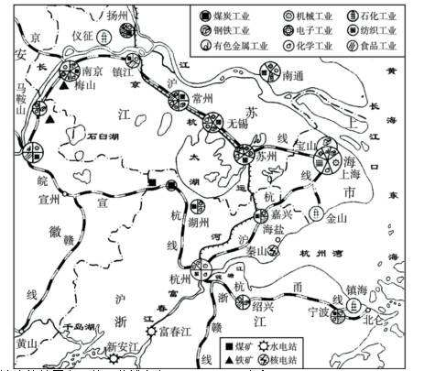
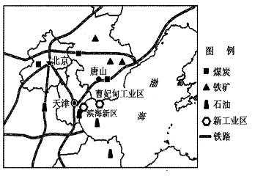
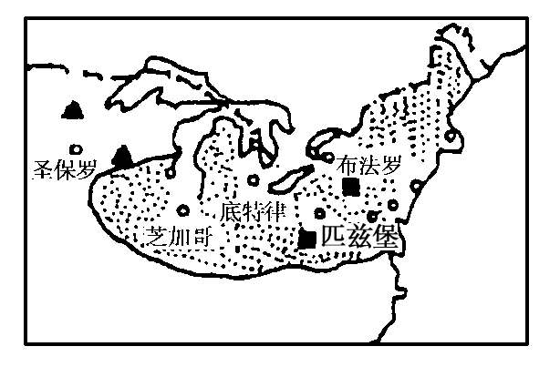
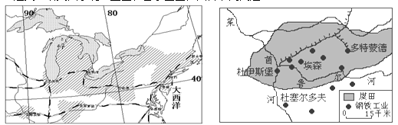
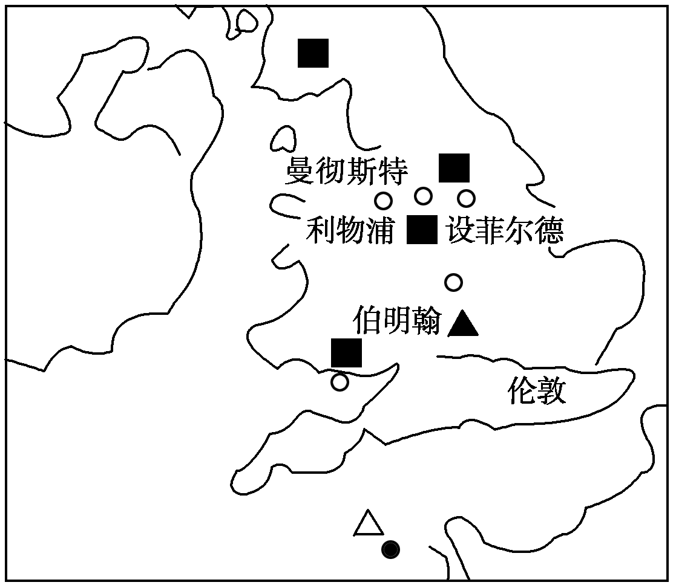
- 认识世界主要工业区的分布
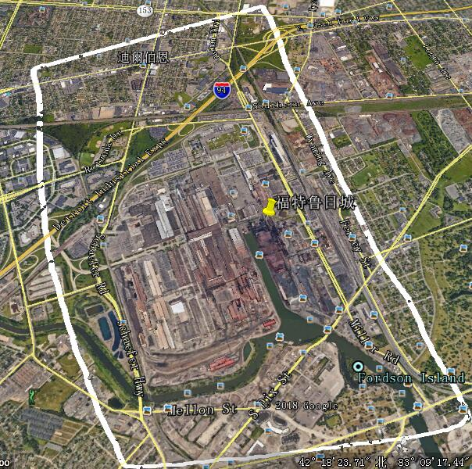
二、结合实例理解工业集聚、工业扩散、工业地域
（一）福特汽车公司的工业集聚
活动1：探寻工业集聚的内在原因
任务1：福特“鲁日城”这样的工业集聚会带来哪些有利之处？
任务2：分析福特等多家汽车品牌公司集聚底特律会带来哪些有利之处？

活动2：运用区位理论分析福特汽车公司布局在底特律的原因。
材料一 1903年世界第一家汽车公司——福特在底特律建立，创始人为亨利·福特。
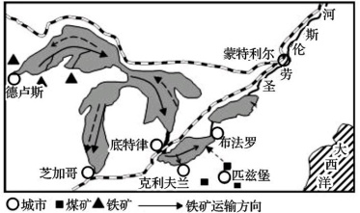
材料二 底特律始建于1701年，自然条件优越。底特律原来就是马车和自行车制造业的中心，19世纪末一批马车和自行车制造商转向刚刚诞生的汽车制造业，其中包括杜里埃兄弟（美国第一辆汽车制造者）、杜兰特兄弟（雪弗兰汽车）、道奇兄弟（发动机、变速器、底盘等）和奥兹（奥兹汽车）、亨利·利兰（凯迪拉克汽车）。继福特之后，别克、克莱斯勒等加入，由此底特律也迅速发展成为世界著名“汽车城”。
图1
材料三 底特律位置示意图。（图1）

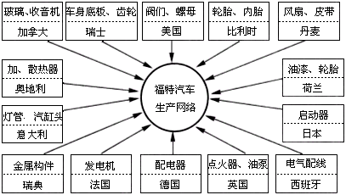
（二）福特汽车公司的工业扩散
图2
活动3：探寻工业扩散的内在原因
- 福特汽车公司走向全球扩散，目的是什么？

- 福特在美国本土以外最大的生产基地是中国的长安福特重庆基地，这种扩散对重庆有什么影响？

三、课堂总结



